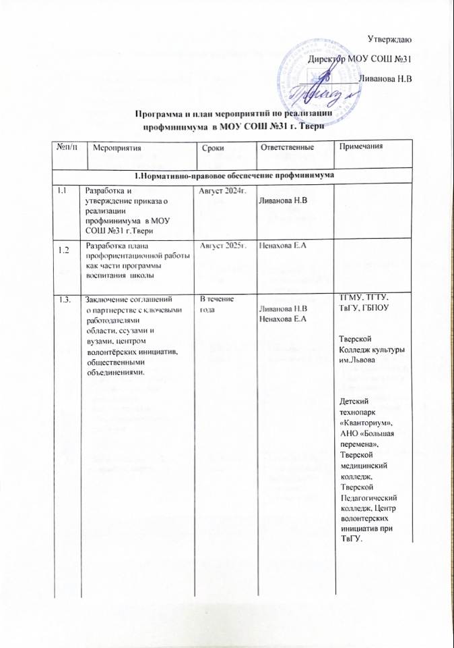

|  |  |  |  |  |  |
| --- | --- | --- | --- | --- | --- |
| **2.Содержание профориентационной работы с обучающимися в рамках профминимума** | | | | | |
| 2.1 | Организация мероприятий, посвященных  профессиональным праздникам, дням  профессий | | В течение  года | Ненахова Е.А.,  Голубева А.В |  |
| 2.2 | Профессиональное  обучение 10 классов | | В течение  года | Крамчаткина Н.Н |  |
| 2.3 | Участие в проекте  «Билет в будущее» | | В течение  года | Ненахова Е.А.,  Яковлева И.А.,  классные руководители |  |
| 2.4 | Участие в проекте  «ПроеКТОриЯ» | | В течение  года | Ненахова Е.А.,  Крамчаткина Н.Н.,  классные руководители |  |
| 2.5 | Реализация  предпрофессиональных программ элективных курсов, факультативов, курсов внеурочной деятельности. дополнительных общеобразовательных программ | | В течение  года | Ненахова Е.А.,  Крамчаткина Н.Н | школьный спортивный клуб, школьный музей, школьный театр, программы дополнительного образования по предметам |
| 2.6 | Посещение вузов. День открытых дверей | | В течение  года | Ненахова Е.А.,  Крамчаткина Н.Н., Яковлева И.А.,  классные руководители |  |
| 2.7 | Проведение  профориентационной диагностики и консультирования обучающихся и родителей | | В течение  года, по запросу | Ненахова Е.А.,  Яковлева И.А |  |
| 2.8 | Участие в реализации Всероссийского  проекта  онлайн-уроков  финансовой  грамотности | | В течение  года | Ненахова Е.А.,  Крамчаткина Н.Н., Яковлева И.А.,  классные руководители |  |
| 2.9 | Профориентационное содержание уроков  по предметам общеобразовательного цикла  с рассмотрением значимости учебного  предмета  деятельности | | В течение  года | Ненахова Е.А.,  Крамчаткина Н.Н., Яковлева И.А.,  классные руководители |  |
| **3.Методическое сопровождение реализации профминимума** | | | | | |
| 3.1 | | Организация  мониторинга эффективности реализации  профминимvма | По запросу | Ненахова Е.А.,  Крамчаткина Н.Н |  |
| 3.2 | | Проведение  родительских собраний по профориентации (профминимум, Билет в будущее | 2,3 квартал учебного года | Ненахова Е.А.,  Крамчаткина Н.Н |  |
| 3.3 | | Повышение  квалификации по профориентации («Билет в будущее») классными  руководителями | Сентябрь—  ноябрь 2025 уч. г. | Ливанова Н.В  Ненахова Е.А.,  Крамчаткина Н.Н.,  классные руководители |  |
| 3.4 | | Проведение  педагогических советов, семинаров,  мастер- классов по профориентации | В течение учебного года | Ненахова Е.А |  |
| **4. Информационное сопровождение реализации профминимума** | | | | | |
| 4.1 | | Освещение мероприятий  по профминимуму на официальной сайте образовательной организации | В течение учебного года | Ненахова Е.А.,  Крамчаткина Н.Н |  |
| 4.2 | | Информирование родителей, педагогов и учеников в чатах «Сферум» | В течение учебного года | Ненахова Е.А.,  Крамчаткина Н.Н.,  классные руководители |  |
| **5. Взаимодействие с родителями** | | | | | |
| 5.1 | | Участие  родителей  представителей) в двух Всероссийских  родительских собраниях.  Организация тематических родительских  собраний в школе о  значимости  профориентационного  сопровождения  подросткови  доступных  профориентационных ресурсах. | В течение учебного года | Ненахова Е.А.,  Крамчаткина Н.Н.,  классные руководители |  |
| 5.2 | | Информирование об открытых ресурсах  для профориентации обучающихся, в т.ч.  общедоступном и школьном разделах  проекта «Билет в будущее», возможностях  использования  профориентационной  онлайн-диагностики  и  персональных  рекомендаций. | В течение учебного года | Ненахова Е.А.,  Крамчаткина Н.Н.,  классные руководители |  |